Reconocimiento de Placas Vehiculares Para Parqueaderos

Sebastián Amariles García, David Rosillo Ricardo

*Ingeniería Multimedia, Facultad de Ingeniería, Universidad de San Buenaventura Cali, Colombia.*

[sebas932@gmail.com](mailto:sebas932@gmail.com)

[drr538@gmail.com](mailto:drr538@gmail.com)

***Abstract ––* It is known that the number of cars on the Street is growing each year and those cars need to go somewhere when they are not on the road. This paper will talk about a system to automatically recognize license plates of vehicles that enter a parking lot to keep a record of how many cars are inside and how much time they spent there.**

***Palabras clave ––*  Binarización, correlación 2D, ecualización del histograma, identificación de placas, operadores de Sobel, reconocimiento de patrones, reconocimiento de placas vehiculares, segmentación de color, ventana deslizante, MATLAB.**

1. INTRODUCCIÓN

En este artículo se planea explicar el proceso mediante el cual se desarrolla una aplicación que, mediante el uso de reconocimiento de patrones, detecte las placas de los distintos vehículos que ingresan a un parqueadero, reconozca los caracteres de la placa y a su vez lleve un registro del tiempo que ha permanecido en dicho lugar.

En Colombia, muchos parqueaderos utilizan personal en las entradas para llevar registros de las placas de cada vehículo que ingresa, es una labor tediosa para el empleado ya que debe anotar manualmente las placas de todos los vehículos que ingresan, haciendo muy repetitiva su labor y, por consiguiente, propensa a errores al momento de ingresar la placa.

1. MARCO TEÓRICO

La presente investigación plantea el desarrollo de un programa que logre ubicar las placas e identificar los caracteres de las mismas en los vehículos que ingresan al parqueadero, así mismo, también se planea llevar un registro con la fecha y hora que ingresó el vehículo para determinar así cuánto tiempo ha permanecido en el parqueadero.

Identificar las placas de por sí tiene varios inconvenientes, tal como lo demuestran en 2008 (Han et al.) al identificar distintos factores que pueden intervenir y generar un reconocimiento erróneo de las placas, tales como desenfoque de movimiento, vibración de la cámara, poca visibilidad y malas condiciones de luz, placas modificadas o dañadas, diseños “no amigables” a la aplicación, entre otros.

Para lograr un óptimo reconocimiento de la placa se utilizarán diversas técnicas: segmentación por colores, correlación 2D, ventana deslizante y binarización. Cabe resaltar que luego de seleccionar el área donde se encuentra la placa, ésta se trabajará en escala de grises.

Al utilizar estas técnicas se espera obtener resultados favorables y con un margen de error mínimo.

Adicionalmente, la información de la placa, junto a la hora de ingreso y salida al parqueadero serán mostrados por una página web para lograr que la información sea visualizada fácilmente.

1. Segmentación por colores.

Teniendo en cuenta que en Colombia las placas de los vehículos tienen caracteres negros sobre un fondo amarillo en el caso de los vehículos particulares, es de esperar que el programa reconozca las regiones donde esto ocurre e ignore lo demás, llevando así una segmentación por colores donde sólo se toma la región que cumpla con los criterios deseados y se ignora lo demás.

No obstante, no todas las placas tienen exactamente el mismo nivel de intensidad de amarillo, debido a que la percepción por parte de la cámara puede variar por factores como el estado de la placa, si posee algún tipo de golpe o abolladura, óxido o suciedad; su edad, debido a que los colores pueden opacarse a medida que la placa envejece; y la iluminación, debido a que se puede tener la misma placa pero se observarán distintos niveles de amarillo para distintas condiciones de iluminación.

1. Correlación 2D.

La correlación 2D, también llamada correlación cruzada, es una función utilizada para analizar la similaridad de dos imágenes, en este caso, se puede aplicar la correlación cruzada en la región previamente seleccionada por la segmentación de color para evaluar la similaridad a nivel de intensidad por pixel y averiguar si corresponde a una placa.

La correlación cruzada, al tratarse de imágenes, en las cuales cada pixel tiene un valor discreto, entonces su usará la correlación cruzada para funciones discretas dada por la siguiente fórmula:

$$\left(f⋆g\right)\left[n\right]= \sum_{x= -∞}^{∞}{f^{*}\left[x\right]g\left[n+x\right]}$$

1. Ventana deslizante

Al estar trabajando con imágenes, es necesario recorrer pequeñas secciones de la imagen tomada por la cámara en busca de regiones que estén dentro del rango de amarillos planteado para así identificar la ubicación de la placa en la imagen.

Para realizar esto se genera una máscara de mxn pixeles de tamaño, la cual recorrerá de manera progresiva cada pixel de la imagen original.

Esta técnica permite buscar regiones en la imagen que cumplan con los criterios de búsqueda especificados de manera sencilla, ya que evalúa pequeñas áreas de la imagen, en vez de hacerlo con la totalidad de la imagen.

1. Ecualización del histograma

La ecualización del histograma es un proceso que se realiza sobre el área donde se encuentra la placa, cuyo propósito es mejorar los niveles de contraste y obtener un mayor nivel de detalle.

1. Filtro medio

Ninguna señal está a salvo del ruido, está en todas partes y las imágenes capturadas por la cámara no son la excepción. Para trabajar con este filtro se toma una máscara, la cual recorrerá la imagen, y aplicará al pixel ubicado en el centro de la máscara, el valor medio de la máscara.

A pesar de ser un filtro bastante sencillo, teniendo en cuenta que se encuentra el valor promedio de la máscara y se le asigna al pixel del centro, este método da resultados óptimos en cuanto a la reducción del ruido.

1. Binarización

Después de todo es necesario binarizar la imagen para trabajar únicamente con valores blancos y negros, debido a que al trabajar con escala de grises se tiene un rango de valores dado por 2n-1 bits usados para la codificación de intensidad de la imagen.

Esto se realiza determinando si el valor de intensidad del pixel está por debajo o encima de un umbral, en caso de estar por debajo se le asigna el valor para negro (0) y blanco (255) en el caso contrario.

El proceso de binarización es útil a la hora de discriminar datos, en este caso específico, a los caracteres de las placas se les asignaría el color negro y al fondo el color blanco, de manera tal que resulta más sencillo realizar el proceso de reconocimiento de caracteres al tratar únicamente con dos colores posibles.

1. Realce.

Las imágenes en escala de grises se pasan por una función que le asigna color blanco a los pixeles que están dentro de un determinado rango de intensidad, dejando intactos los demás pixeles.

Es decir, si un pixel tiene un valor de intensidad que se encuentra dentro del rango establecido, a este se le asignará un valor equivalente a blanco, los pixeles por fuera del rango se dejarán intactos.

En este caso, se tomó el rango desde 170 hasta 255, los pixeles cuyos valores de intensidad se encuentren dentro de este rango se les asignará un valor de 255.

1. Colores HSV.

Para lograr identificar un rango óptimo de amarillos se transforma la imagen de entrada a colores HSV (Hue, Saturation, Value, por sus siglas en inglés).

Esto se realiza tomando una serie de puntos en la placa, posteriormente se encuentra un valor promedio en HSV de esos puntos, el cual ayudará a determinar si el color amarillo que detecta el sistema puede tomarse o no como una placa.

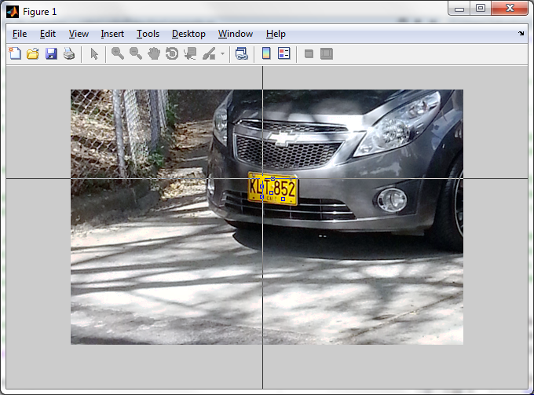

Fig. 1. Puntos tomados para determinar el valor de intensidad promedio en HSV.

En la Figura 1 se pueden apreciar los puntos seleccionados dentro de la placa y mediante los cuales se haya el valor promedio de intensidad en HSV.

Adicionalmente, esta técnica se usa para resaltar más colores dentro de la imagen.

1. Operadores de Sobel.

Con el propósito de detectar bordes y poder detectar con mayor exactitud una placa se utilizan los operadores de Sobel tanto verticales como horizontales.

En el procesamiento de imágenes, los operadores de Sobel son utilizados para hacer detección de bordes y constan de dos máscaras que se correlacionan con la imagen, el resultado final es una imagen donde se ven resaltados los bordes.

Las máscaras usadas en los operadores de Sobel cumplen funciones específicas, es decir, la máscara horizontal resalta los bordes horizontales y la vertical hace lo mismo con los bordes verticales, en conjunto, ambas máscaras brindan una visión detallada de los bordes.

Las máscaras usadas por los operadores de Sobel son las siguientes:

$$G_{x}= \left[\begin{matrix}1 & 0 & -1 \\ 2 & 0 & -2 \\ 1 & 0 & -1\end{matrix}\right]$$

$$G_{y}=\left[\begin{matrix}1 & 2 & 1 \\ 0 & 0 & 0 \\ -1 & -2 & -1\end{matrix}\right]$$

Donde Gx es el operador de Sobel para bordes horizontales y Gy es el operador de Sobel para bordes verticales. En el software a desarrollar se usaron los dos al mismo tiempo.

1. Base de datos.

La información de la placa, es decir, los caracteres que el sistema reconoce son enviados a través de HTTP Request hacia un servidor en internet el cual cuenta con un servicio de Apache donde PHP recibe la información por medio del método ‘Get’ y ejecuta un INSERT en la base de datos con mysql_query.

Así los datos se van añadiendo automáticamente a la base de datos y el servidor apache es el encargado de procesar esta información y ordenarla dependiendo de su hora de ingreso y salida.

El Modelo Entidad Relación (MER) utilizado fue el siguiente:

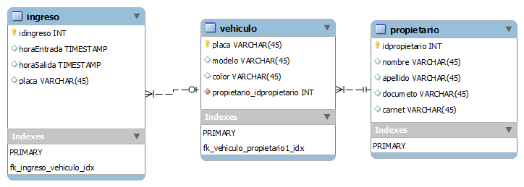

Fig. 2. Modelo Entidad Relación.

En la Figura 2 se puede apreciar el MER utilizado a la hora de estructurar la arquitectura de la base de datos.

La base de datos contiene información básica del vehículo, es decir, su placa, el color del vehículo, la hora en la que ingresa, la hora en la que sale, el modelo e información del propietario del vehículo.

1. ANTECEDENTES

El reconocimiento de placas vehiculares ha sido un campo activamente investigado, en su mayoría, por las entidades encargadas del control de tránsito debido a que el número de vehículos en las calles incrementa constantemente, por lo que es necesario identificar con precisión y rapidez cualquier vehículo que infrinja alguna norma en las calles.

Sin embargo, dichas entidades no son las únicas interesadas en el reconocimiento de placas vehiculares. Este es un tema de amplio interés para sitios que tengan una gran afluencia vehicular, como es el caso de parqueaderos.

1. Centro Comercial Unicentro Cali

En la ciudad de Cali, Colombia, se encuentra el centro comercial Unicentro, uno de los más grandes y concurridos en la ciudad de Cali.

Unicentro actualmente está en un proceso de ampliación y parte de su proceso incluye la implementación de un sistema automatizado para su parqueadero.

Actualmente, el sistema utilizado por el centro comercial reconoce los caracteres presentes en las placas de cada vehículo que ingresa al centro comercial, adicionalmente, el sistema también toma un registro del tiempo que el vehículo ha permanecido en el parqueadero.

El sistema funciona con cámaras montadas en las barreras móviles en cada entrada del parqueadero, cuando el usuario presiona un botón, las cámaras identifican los caracteres de la placa y se imprime un papel con la información de la placa, este papel posteriormente será usado en una de las máquinas distribuidas por el centro comercial para que el usuario pague por el servicio del parqueadero.

Con la implementación de este sistema, Unicentro Cali ha automatizado su servicio de parqueadero, eliminando la posibilidad de que el error humano incurra en registros erróneos de placas y brindándole a los usuarios un sistema fácil de usar para pagar la tarifa correspondiente al tiempo de uso del parqueadero.

1. Reconocimiento de placas en camiones.

La investigación y el software desarrollado por Han et al. (2008) cuyo objetivo es llevar un registro de camiones utilizando reconocimiento de placas con fines varios como el control de la velocidad, rastreo en tiempo real e incluso reducción de gases de invernadero demostró la efectividad del reconocimiento de placas.

La investigación desarrollada, en el caso específico del reconocimiento de placas en camiones, logró una efectividad muy alta y el sistema tuvo un rendimiento óptimo en diversas condiciones.

Demostró también ser efectiva para llevar registro y control de la velocidad de los camiones, esto es útil para las autoridades locales que deseen controlar la velocidad de los camiones en zonas donde no es seguro conducir a altas velocidades.

1. Reconocimiento de placas en Europa.

El reconocimiento de placas puede desarrollarse de diversas maneras, utilizando varias técnicas para eliminar el ruido, procesar las imágenes donde se encuentran las placas y realizar el reconocimiento de caracteres, tal como lo demuestra la investigación realizada por Li y Chen (2011).

En este caso, los autores de la investigación utilizan varias técnicas como el filtro medio y la ecualización del histograma para reducir significativamente el ruido presente en las imágenes, posteriormente utilizan técnicas de procesamiento de imágenes para trabajar cada imagen en escala de grises, utilizan operadores de Sobel para reconocer bordes y así encontrar más fácilmente la placa en la imagen, finalmente realizan procesamiento morfológico de la imagen para realizar el reconocimiento de caracteres.

Utilizando todas estas técnicas, los autores lograron una tasa de identificación de 80%, llegando a superar esta cifra en varias ocasiones.

La investigación también analiza casos donde el reconocimiento arroja resultados falsos y mayormente se deben a situaciones donde las placas no pueden reconocerse debido a factores como la iluminación, estado y posición de la placa en el vehículo; otros factores como la distancia entre la cámara y el vehículo influyen en una lectura errónea, mas sin embargo, las técnicas utilizadas en esta investigación demostraron arrojar resultados positivos en un gran número de ocasiones.

1. Reconocimiento de placas con bases de datos implementadas.

En Egipto, Massoud et al. (2013) desarrollaron un sistema de identificación automática de vehículos (Automatic Vehicle Identification) cuyo propósito es reconocer los caracteres en las placas de los vehículos que violen las normas de tránsito de dicho país.

El sistema convierte cada imagen a escala de grises, posteriormente aplica operadores de Sobel para identificar bordes, luego dilata los espacios y los rellena con valores de blanco para realizar la detección de la placa en las zonas más relevantes.

Los investigadores trabajaron teniendo en cuenta las dimensiones exactas de las placas en Egipto con el fin de hacer detección por rectángulos y dimensiones de la placa, si los resultados son positivos, el sistema detecta el área evaluada como una placa.

Al haber identificado la placa, el sistema realiza una segmentación para procesar cada carácter individualmente y realizar el reconocimiento de caracteres.

Luego de haber realizado la identificación de caracteres, el sistema envía la información del vehículo a una base de datos, la cual será utilizada por las autoridades locales para sancionar a los conductores que realicen infracciones de tránsito.

Esta investigación demuestra que el reconocimiento de caracteres puede ser usado también por agentes de la ley para sancionar a los conductores infractores y garantizar el buen cumplimiento de la ley.

Los ejemplos dados anteriormente son solo una pequeña muestra de las capacidades a las que puede llegar un sistema de reconocimiento de caracteres de placas vehiculares y el nivel de precisión que puede alcanzar.

1. APLICACIÓN

La aplicación está desarrollada para seleccionar una imagen partiendo de su ubicación en el computador, posteriormente se le aplican los procesos detallados en el marco teórico para así identificar los caracteres de la placa.

A su vez está diseñada para introducir el nombre de la imagen a la que se le hará el procesamiento y así cumplir el objetivo final.

Su interfaz se caracteriza por ser sencilla, ya que en ella se tiene la imagen original y la placa del vehículo. Cabe resaltar que en el campo de texto ubicado arriba de la imagen original es necesario escribir el nombre de la imagen que se va a procesar.

A continuación se da clic en el botón “Procesar Placa” y se llevarán a cabo los procesos para identificar los caracteres de la placa, así como encontrar su ubicación en la imagen.

En la Figura 2 se puede apreciar una versión temprana de la interfaz gráfica, faltando el campo de texto donde se indicarán los caracteres de la placa.

Cabe resaltar que el proceso aquí realizado es general para las placas de los vehículos, la labor del usuario es escribir el nombre de la imagen e iniciar el procesamiento. No es necesario un conocimiento previo sobre el tema por parte del usuario.

Al ser una aplicación intuitiva y fácil de usar, se espera que los resultados sean más visibles para el usuario y que este no tenga que incurrir en varios pasos para identificar los caracteres de una placa.

1. IMPLEMENTACIÓN

La aplicación tiene ya una interfaz temprana sujeta a cambios posteriores, en la interfaz se pueden observar los elementos descritos anteriormente, es decir, la ubicación de la imagen original y la placa del vehículo.

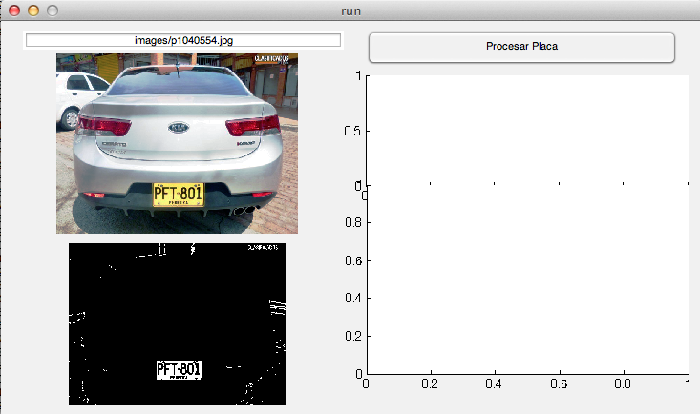

Fig. 3 Interfaz gráfica de la aplicación. Se puede observar la imagen original a la derecha y con el área donde se ubica la placa resaltada en la imagen debajo de esta.

De nuevo, cabe resaltar la simplicidad de la interfaz, ya que el usuario únicamente debe escribir el nombre de la imagen e iniciar el procedimiento haciendo clic en el botón “Procesar Placa”.

Se ha implementado una gran parte de los procesos especificados anteriormente y se ha logrado llegar a identificar la región donde se encuentra la placa.

La aplicación también tiene implementado un registro que es enviado a una página web para poder ser visualizada de manera más sencilla.

La información comprende la placa del vehículo según la detecta la aplicación, la hora en que ingresó al parqueadero y la hora en que salió.

La información se envía a través de comandos php, utilizando un servidor Apache y son montados en una base de datos MySQL, que posteriormente se muestran en una página web.

Adicionalmente, a medida que la aplicación progrese, se implementarán más procesos con el fin de lograr una óptima identificación de caracteres.

1. RESULTADOS

Al usuario utilizar el comando “Procesar Placa”, la aplicación ejecuta las funciones descritas anteriormente y realiza el proceso mediante el cual encuentra el área donde está la placa, la muestra en primer plano junto con los caracteres y arroja por consola el resultado obtenido.

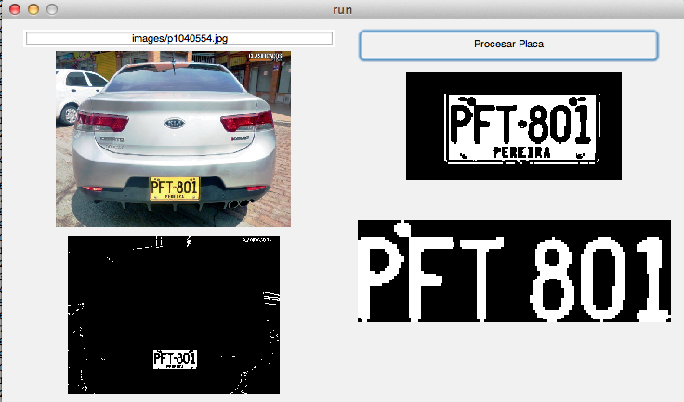

Fig. 4. Se puede observar el resultado final. En la parte superior derecha se ve la placa y debajo se observan los caracteres.

En la Figura 4 se puede apreciar el resultado final de la aplicación, donde se muestra la placa del vehículo y en la parte inferior a esta se muestran los caracteres.

Nótese que los colores se invierten, esto se hace para identificar los caracteres con mayor facilidad y lograr una correlación más precisa.



Fig. 5. Mensaje arrojado por consola.

En la Figura 5 se puede apreciar que, aunque la predicción no es perfecta, se equivocó en dos caracteres.

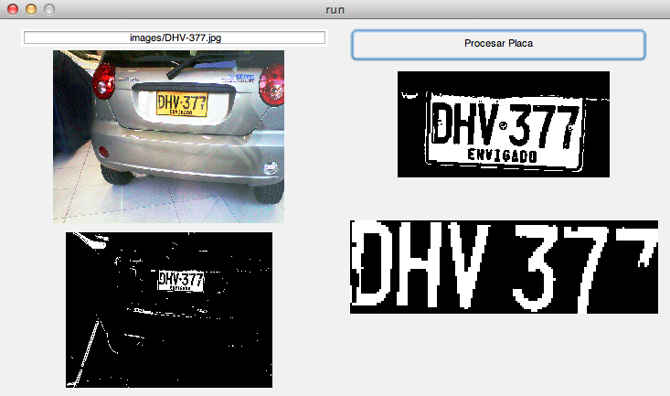

Fig. 6. Otro ejemplo del procesamiento de placa.

En la Figura 6 se puede ver otro ejemplo realizado con la aplicación, se puede apreciar la placa del vehículo y los caracteres en la parte de abajo.

Sin embargo, es evidente que el último dígito no fue tomado completamente, por lo que el resultado arrojado por la aplicación tendrá errores en ese dígito específico.



Fig. 7. Resultados del procesamiento anterior.

Como era de esperar, debido a un inconveniente en el procesamiento donde no se muestra medio caracter, el sistema no puede procesar correctamente la información y procesa información errónea.

1. ANÁLISIS DE RESULTADOS

Teniendo en cuenta que los datos encontrados y los caracteres procesados mostraron resultados positivos en su mayoría, en los ejemplos se puede observar que la aplicación cometió dos errores.

Es común que los errores ocurran por diversos factores, tanto como por el estado propio de la placa, condiciones de iluminación o incluso errores donde la aplicación confunde caracteres.

Tomando como ejemplo la Figura 6, donde la ausencia de información relevante ocasiona en el sistema una confusión y, por consiguiente, a reconocer erróneamente un carácter.

Por otra parte, ciertos caracteres poseen cierta similaridad, como por ejemplo la letra D con la O y el 0 con la O, por lo que el sistema puede caer en casos de confusión y reconocer caracteres como otros similares.

Sin embargo, teniendo en cuenta que en los dos ejemplos mostrados la aplicación logró reconocer exitosamente cuatro de seis caracteres, se puede afirmar que posee una tasa de aciertos de aproximadamente 66.66%, una cifra positiva que puede mejorar aún más entrenando la aplicación para que no incurra en errores de confusión.

1. CONCLUSIONES

Aunque este sistema de reconocimiento de placas no es tan avanzado como los vistos anteriormente, su tasa de aciertos y la capacidad de reconocimiento es alta teniendo en cuenta las condiciones y los errores que puede experimentar la aplicación.

De igual manera, la interacción web, donde se muestra por internet la información del vehículo también es una herramienta que puede resultar muy útil en parqueaderos de un tamaño considerable donde a diario ingresan cientos, y tal vez miles de vehículos.

Se puede observar que la precisión del sistema es óptima, logrando superar el 60% y equivocándose en dos caracteres. El sistema está aún en fase de desarrollo y puede llegar a tener más precisión y ser menos sensible a errores, sin embargo, su nivel y condición actual le permiten reconocer caracteres en placas y arrojar resultados positivos.

1. REFERENCIAS
2. L. D. Han, Myong-KeeJeong, F. Moraes Oliveira-Neto, “U03: License Plate Recognition (Phase A)”, NTRC Inc. Univ. Transp. Cent., Knoxville, TN, Rep., DTRT06G-0043, May 2008.
3. S. Li, Y. Chen, “License Plate Recognition”, M.S. thesis, Fac. of Eng. and Sust. Dev., Univ. of Gävle, Gävle, Sweden, 2011.
4. M. A. Massoud, M. Sabee, M. Gergais, R. Bakhit. (2013, Jan.). Automated new license plate recognition in Egypt. *Alexandria Eng. J..*[Online]. *52(3),* pp. 319 – 326. Available: <http://ac.els-cdn.com/S1110016813000276/1-s2.0-S1110016813000276-main.pdf?_tid=2a41577c-4749-11e3-8801-00000aab0f02&acdnat=1383786711_81a622e2ca4e7156dfd256ad6fe60bc7> Last seen: Nov. 6 – 2013.
5. P. Pathak. (2010,May). Image Compression Algorithms for Fingerprint System. *Int. J. of Comp. Sci. Iss.*[Online]. *7(3),* pp. 45 – 50. Available: <http://www.ijcsi.org/papers/7-3-9-45-50.pdf> Last seen: Oct. 23 - 2013.
6. R. R. Varade, M.R. Dohtre, A.B. Pahurkar. (2013, Feb.). A Survey on Various Median Filtering Techniques for Removal of Impulse Noise from Digital Images. *Int. J. of Adv. Res. in Comp. Eng. & Tech.* [Online]. *2(2)*, pp. 606-609. Available: <http://ijarcet.org/wp-content/uploads/IJARCET-VOL-2-ISSUE-2-606-609.pdf> Last seen: Sept. 18 - 2013.